天津科技大学
软件测试技术课程设计报告

班级：
姓名：
学号： 141033*5

2018-1
目录
一、功能测试基础理论 3
1、MSF框架 3
1.1.1测试计划 3
1.1.2测试设计 4
1.1.3测试准备 4
1.1.4测试执行 4
1.1.5测试分析 4
二、单元测试 5
1、登录 5
2、预定机票 8
3、传真订票 12
4、订单查询 15
5、订单更新 19
6、订单删除 22
三、集成测试 27
1、主框架 27
2、主要参数化的对象 29
3、测试结果及分析 30
四、课程设计总结 33
1、学科总结 33
2、课程总结 34

一、功能测试基础理论

1、MSF框架
MSF(微软解决方案框架结构)是一组建立、开发和实现分布式企业系统应用的工作模型、开发准则和应用指南。它帮助企业融合商业和技术的目标，降低采用新技术后系统整体的费用，以及成功的应用微软技术整合商业过程的方法。
本次软件测试项目将按MSF模型进行。
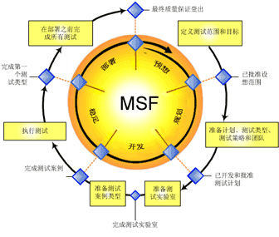

MSF框架原理图

1.1.1测试计划
本次工作，根据MSF模型进行测试。
测试对象为Flight4软件的部分控件。
测试用例采用等价类划分法，包含有效等价类以及无效等价类。
根据Quick Test Professional的测试结果对软件进行评估。

1.1.2测试设计
设计用例：采用等价类划分法，包含有效等价类以及无效等价类。
用例存放在外部Excel文件中，测试结果也用外部Excel文件保存。

1.1.3测试准备
被测程序：flight4a
自动化测试工具：Quick Test Professional 10.0
系统环境：
系统：Windows 10

CPU：

1.1.4测试执行
QTP：自动化测试工具，对测试目标进行功能测试，依据本身对象库，编写脚本，去驱动被测程序。

1、录制
一次性录制：得到原始脚本，对象库。
2、ACTION参数化
对需要测试的数据使用设计好的用例，进行参数化、测试。
3、脚本强化
对原始脚本进行加强，根据用例的特点进行相应更改。
4、单元测试
根据每个Action的特点，结合测试用例进行单元测试。
5、集成测试
将单元测试集成，形成轻型测试框架。
6、质量评估
根据QTP自动化测试后所得的Summary与Runtime Table，对软件进行质量评估。

1.1.5测试分析
当用例预期结果与实际运行结果一致时，即证软件暂无BUG

二、单元测试
对软件基本组成单元（一个函数、类或类内成员函数、几个函数的集合、web页面）进行测试，主要是为了发现单元内部可能存在的各种错误和不足。

1、登录
- 主要对象
控件1：Agent Name
控件2：Password

- 主要参数化对象(检查点或集合点或描述性编程等)
控件1：Agent Name
控件2：Password
输出检查点：Login text check

- 测试用例
根据对该模块的分析，可得出下列测试情况。
测试数据 |  | 异常提示
用户名 | 密码 | 异常提示
Null | Null | 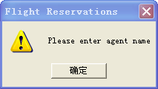
Null | 错误
Null | Mercury
ewq | Null | 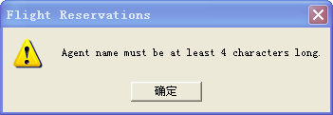
ew | Mercury
w | 错误
mercury | Null | 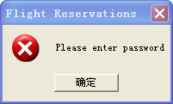

mercury | 错误 | 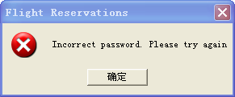
mercury | mercury | 正常登陆，启动应用程序
表2.1.1 登陆用例分析

根据上面的分析，设计了如下表的测试用例：
用 例编 号 | 输入条件 |  | 预期输出 | 实际输出
用 例编 号 | 用户名 | 密码 | 预期输出 | 实际输出
1 | Null | Null | Agent name must be at least 4 characters long. | Agent name must be at least 4 characters long.
2 | eqw | ewqeq | Agent name must be at least 4 characters long. | Agent name must be at least 4 characters long.
3 | eweqe | ewqe | incorrect password. Please try again | incorrect password. Please try again
4 | mercury | eweq | incorrect password. Please try again | incorrect password. Please try again
5 | Null | eweq | Please enter agent name | Please enter agent name
6 | mercury | Null | Please enter password | Please enter password
7 | mercury | mercury | Success | Success
表2.1.2 登陆用例

- 测试脚本
''写一个循环，读取datatable的每一行测试用例
SystemUtil.Run "C:\Program Files (x86)\HP\QuickTest Professional\samples\flight\app\flight4a.exe"

Dim i '定义变量i
Dim outputvalue '定义变量实际得到的输出
Dim istatus '定义变量希望得到的输出
''从第一行，读到datatable的最后一行
For i=1 to datatable.GetSheet("登录").getrowcount

Dialog("Login").WinEdit("Agent Name:").Set DataTable("username", dtLocalSheet)
Dialog("Login").WinEdit("Password:").SetSecure DataTable("password", dtLocalSheet)
Dialog("Login").WinButton("OK").Click

''通过检查系统提示，判断提示与预期结果是否一致，判断用例的正确性,因为测试是证伪，正确的可以不测，若有必要检查，则用if套起来
If datatable.GetSheet("登录").GetCurrentRow < datatable.GetSheet("登录").getrowcount Then
Dialog("Login").Dialog("Flight Reservations").Static("Agent name must be at").Output CheckPoint("Login text check")'输出检查点
Dialog("Login").Dialog("Flight Reservations").WinButton("确定").Click
End if

outputvalue=datatable("outmsg",dtlocalsheet) '获取该次循环的实际输出
istatus=datatable("status",dtlocalsheet) '获取该次循环的预期输出

If outputvalue <> istatus Then
Reporter.ReportEvent micFail,"登录测试","实际的："+outputvalue+"预期的："+istatus+"不相同!" '报错
DataTable.Value ("result", "登录")="false"
else
Reporter.ReportEvent micPass,"登录测试","实际的："+outputvalue+"预期的："+istatus+"相同!" '报对
DataTable.Value ("result", "登录")="true"
End If
datatable.GetSheet("登录").setnextrow '获取下一行测试用例
Next

- 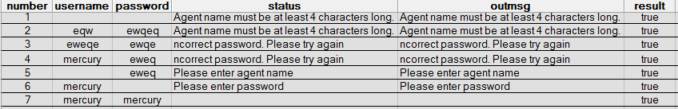测试结果及分析
图2.1.1 登录action运行结果比对
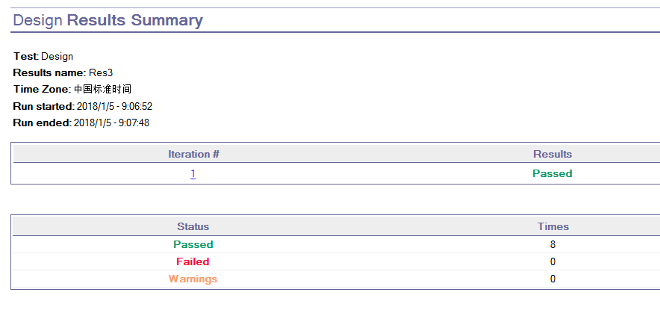由上图可知，本次测试用例7个，预计输出与实际输出均一致，系统使用每个用例测试相关的功能均通过。
图2.1.2 登陆action运行总结界面
由上图可知，本次测试的登陆Action的功能均通过，故登陆功能尚未发现存在问题。

2、预定机票
订票实例的前提是登录订票系统的成功，该实例是在订票系统中进行订票操作：输入航班日期、选择起飞地、选择目的地、选择航班、输入顾客姓名、输入票的张数、选择航班级别、单击订票按钮，完成订票功能。

- 主要对象
控件1：Date of Flight:
控件2：Fly From:
控件3：Fly To:

- 主要参数化的对象(检查点或集合点或描述性编程等)
控件1：Date of Flight:
控件2：Fly From:
控件3：Fly To:
输出检查点：Book text check

- 测试用例

编号 | 输入 |  |  | 预期结果 | 实际结果
- | Date | FlyFrom | FlyTo | 预期结果 | 实际结果
1 | Null | Paris | Null | Please enter a flight date. | Please enter a flight date.
2 | 110117 | Paris | Null | Valid flight dates are after 01/03/18 | Valid flight dates are after 01/03/18
3 | 131018 | Paris | Null | 'Invalid month Entered.The month must be greater than 01 and less than 12. | 'Invalid month Entered.The month must be greater than 01 and less than 12.
4 | 103218 | Paris | Null | 'Invalid day Entered. The date should be valid for the given month. | 'Invalid day Entered. The date should be valid for the given month.
5 | 113118 | Paris | Null | 'Invalid day Entered. The date should be valid for the given month. | 'Invalid day Entered. The date should be valid for the given month.
6 | 102318 | Null | London | Please enter a fly 'from' city. | Please enter a fly 'from' city.
7 | 111118 | Paris | London | Success | Success
表2.2.1 预订机票用例

- 测试脚本
''登陆程序
SystemUtil.Run "C:\Program Files (x86)\HP\QuickTest Professional\samples\flight\app\flight4a.exe"
Dialog("Login").WinEdit("Agent Name:").Set "mercury"
Dialog("Login").WinEdit("password:").SetSecure "mercury"
Dialog("Login").WinButton("OK").Click

''写一个循环，读取datatable的每一行测试用例
Dim i '定义变量i
Dim outputvalue '定义变量实际得到的输出
Dim istatus '定义变量希望得到的输出
For i=1 to datatable.GetSheet("预订机票").getrowcount '从第一行，读到datatable的最后一行
'输入日期
Window("Flight Reservation").WinObject("Date of Flight:").Type DataTable("Date", dtLocalSheet)
'输入flyfrom，第六个用例不需要flyfrom参数
If datatable.GetSheet("预订机票").GetCurrentRow >< 6 Then
Window("Flight Reservation").WinComboBox("Fly From:").Select DataTable("FlyFrom", dtLocalSheet)
End If
'输入flyto，读取第六个用例时才开始选择目的地
If datatable.GetSheet("预订机票").GetCurrentRow > 5 Then
Window("Flight Reservation").WinComboBox("Fly To:").Select DataTable("FlyTo", dtLocalSheet)
End If

'通过检查系统提示，判断提示与预期结果是否一致，判断用例的正确性,因为测试是证伪，正确的可以不测，若有必要检查，则用if套起来
If datatable.GetSheet("预订机票").GetCurrentRow < datatable.GetSheet("预订机票").getrowcount Then
Window("Flight Reservation_2").Dialog("Flight Reservations").Static("Please enter a flight").Output CheckPoint("Book text check")
Window("Flight Reservation_2").Dialog("Flight Reservations").WinButton("确定").Click
Window("Flight Reservation_2").WinButton("Button").Click
End if

outputvalue=datatable("outmsg",dtlocalsheet) '获取该次循环的实际输出
istatus=datatable("status",dtlocalsheet) '获取该次循环的预期输出

If outputvalue <> istatus Then
'Reporter.ReportEvent micFail,"预定测试","实际的："+outputvalue+"预期的："+istatus+"不相同!" '报错

''此处为true是因为程序输出与预期只差一个特殊字符，这个字符无法录入预期栏中，故在这里也判对
DataTable.Value ("result", "预订机票")="true"
else
Reporter.ReportEvent micPass,"预定测试","实际的："+outputvalue+"预期的："+istatus+"相同!" '报对
DataTable.Value ("result", "预订机票")="true"
End If
datatable.GetSheet("预订机票").setnextrow '获取下一行测试用例
Next

Window("Flight Reservation_2").WinButton("FLIGHT").Click
Window("Flight Reservation_2").Dialog("Flights Table").WinList("From").Select "10575 PAR 12:48 PM LON 03:18 PM AF $175.47"
Window("Flight Reservation_2").Dialog("Flights Table").WinButton("OK").Click
Window("Flight Reservation_2").WinEdit("Name:").Type "Tian"
Window("Flight Reservation_2").WinEdit("Name:").Set "Tian"
Window("Flight Reservation_2").WinEdit("Tickets:").SetSelection 0,1
Window("Flight Reservation_2").WinEdit("Tickets:").Set "2"
Window("Flight Reservation_2").WinButton("Insert Order").Click

- 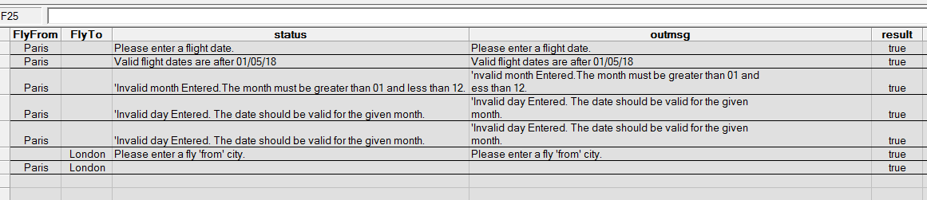测试结果及分析
图2.2.1 预定机票action运行结果比对
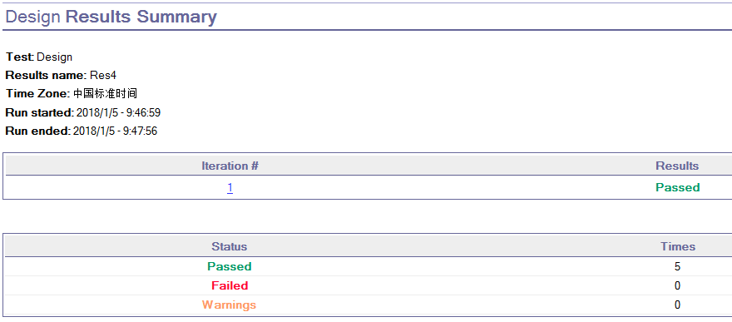由上图可知，本次测试用例7个，预计输出与实际输出均一致，系统使用每个用例测试相关的功能均通过。
图2.2.2 预定机票action运行总结界面
由上图可知，本次测试的预订机票Action的功能均通过，故预定功能尚未发现存在问题。

3、传真订票
传真订单实例是传真订票成功的订单，在传真订单中，需要输入传真号、确定是否输入签名等。选择打开存在的订单，传真订单是设置前面是汉字“田”，预览传真，开始传真。

- 主要对象
控件1：Fax Number:
控件2：Send Signature with order
控件3：Signature

- 主要参数化的对象(检查点或集合点或描述性编程等)
控件1：Fax Number:
控件2：Send Signature with order
控件3：Signature
输出检查点：Fax text check

- 测试用例
编号 | 输入 |  |  | 预期结果 | 实际结果
- | no | related | sign | 预期结果 | 实际结果
1 |  | ON |  | 'Please complete the fax nuimber, | 'Please complete the fax nuimber,
2 |  | ON | V | Please complete the fax number. | Please complete the fax number.
3 | 1111111111 | ON |  | Please sign the fax | Please sign the fax
4 | 1111111111 | ON | V | Success | Success
5 | 1111111111 |  | V | Success | Success
6 | 1111111111 |  |  | Success | Success

- 测试脚本
''登陆程序
SystemUtil.Run "C:\Program Files (x86)\HP\QuickTest Professional\samples\flight\app\flight4a.exe"
Dialog("Login").WinEdit("Agent Name:").Set "mercury"
Dialog("Login").WinEdit("password:").SetSecure "mercury"
Dialog("Login").WinButton("OK").Click

'查询一个准备传真的订单

Window("Flight Reservation_2").WinMenu("Menu").Select "File;Open Order..."
Window("Flight Reservation_2").Dialog("Open Order").WinCheckBox("Customer Name").Set "ON"
Window("Flight Reservation_2").Dialog("Open Order").WinEdit("Edit").Type "T"
Window("Flight Reservation_2").Dialog("Open Order").WinEdit("Edit").Set "T"
Window("Flight Reservation_2").Dialog("Open Order").WinButton("OK").Click
Window("Flight Reservation_2").Dialog("Open Order").Dialog("Search Results").WinButton("OK").Click

Dim i '定义变量i
Dim outputvalue '定义变量实际得到的输出
Dim istatus '定义变量希望得到的输出
''从第一行，读到datatable的最后一行
For i=1 to datatable.GetSheet("传真机票").getrowcount

If datatable.GetSheet("传真机票").GetCurrentRow >< 2 and datatable.GetSheet("传真机票").GetCurrentRow ><3 and datatable.GetSheet("传真机票").GetCurrentRow >< 4 Then
Window("Flight Reservation_2").WinMenu("Menu").Select "File;Fax Order..."
End If

'录入传真号
If datatable.GetSheet("传真机票").GetCurrentRow > 2 Then
Window("Flight Reservation_2").Dialog("Fax Order No. 5").WinObject("Fax Number:").Type DataTable("no", dtLocalSheet)
End If
wait 2

'是否发送签名
If datatable.GetSheet("传真机票").GetCurrentRow < 5 Then
Window("Flight Reservation_2").Dialog("Fax Order No. 5").WinCheckBox("Send Signature with order").Set DataTable("related", dtLocalSheet)
End If
wait 2

'签名
If DataTable("sign", dtLocalSheet) >< "V" Then
Window("Flight Reservation_2").Dialog("Fax Order No. 5").WinButton("Clear Signature").Click
else
Window("Flight Reservation_2").Dialog("Fax Order No. 5").Drag 255,209
Window("Flight Reservation_2").Dialog("Fax Order No. 5").WinObject("Fax").Drop 307,192
End If
wait 2

'预览传真
Window("Flight Reservation_2").Dialog("Fax Order No. 5").WinButton("Preview Fax").Click

'此时开始检查
If datatable.GetSheet("传真机票").GetCurrentRow < 4Then
Window("Flight Reservation_2").Dialog("Fax Order No. 5").Dialog("Flight Reservations").Static("Please sign the fax.").Output CheckPoint("Please complete the fax number.")
Window("Flight Reservation_2").Dialog("Fax Order No. 5").Dialog("Flight Reservations").WinButton("确定").Click
End If

'发送传真
If datatable.GetSheet("传真机票").GetCurrentRow > 3Then
Window("Flight Reservation_2").Dialog("Fax Order No. 5").Dialog("Fax Preview").WinButton("Send").Click
End If

outputvalue=datatable("outmsg",dtlocalsheet) '获取该次循环的实际输出
istatus=datatable("status",dtlocalsheet) '获取该次循环的预期输出

If outputvalue <> istatus Then
' Reporter.ReportEvent micFail,"传真测试","实际的："+outputvalue+"预期的："+istatus+"不相同!" '报错
' DataTable.Value ("result", "传真机票")="false"
'由于检查点的原因，此单元本应有个预期与实际相同，但因为'字符无法识别而报错，故注释。
Reporter.ReportEvent micPass,"传真测试","实际的："+outputvalue+"预期的："+istatus+"相同!" '报对
DataTable.Value ("result", "传真机票")="true"
else
Reporter.ReportEvent micPass,"传真测试","实际的："+outputvalue+"预期的："+istatus+"相同!" '报对
DataTable.Value ("result", "传真机票")="true"
End If

datatable.GetSheet("传真机票").setnextrow '获取下一行测试用例
Next

- 测试结果及分析
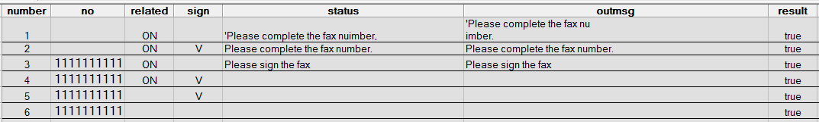
图2.3.1 传真机票action运行结果比对
由上图可知，本次测试用例6个，预计输出与实际输出均一致，系统使用每个用例测试相关的功能均通过。
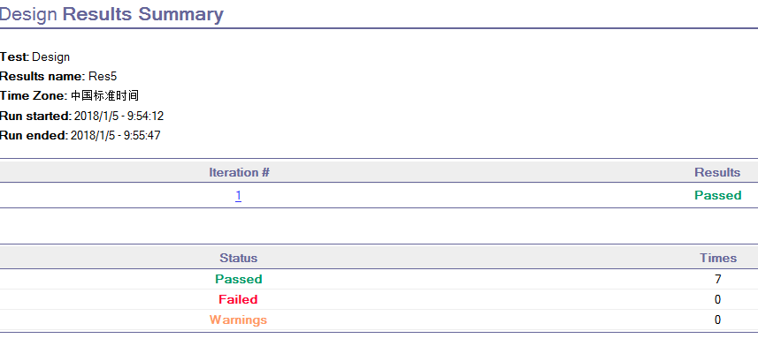图2.3.2 传真机票action运行总结界面
由上图可知，本次测试的传真机票Action的功能均通过，故传真功能尚未发现存在问题。

4、订单查询
依据输入的订单编号，用户姓名等查询字段，实现对以前订单信息的查询

- 主要对象
控件1：Customer Name
控件2：Edit
控件3：Flight Date
控件4：Order No.

以上内容仅为本文档的试下载部分，为可阅读页数的一半内容。如要下载或阅读全文，请访问：https://d.book118.com/377061041145006024

